Conception et réalisation
du Remote Device

Solar Management System for air conditioners

Table des matières
1.Présentation du remote device 2
1.1.Contexte 2
1.2.Architecture des remote Devices 2
1.3.Schéma électronique (provisoire) 3
2.Diagramme de classes 5
2.1.Diagramme de classe de l'aspect comminication 5
2.2.Diagramme de classes de la télécommande climatisation 6
2.3.Diagramme de classes de l'ensemble du Remote Device 6
3.Algorithme provisoire Remote Device 7
3.1.Description du code provisoire des deux côtés 7
3.2.Analyse des échanges 8

Présentation du remote device

Contexte
Les Remote Devices sont autonomes en énergie (2 piles de 1,5V). Ils communiquent en HF. Deux options sont retenues FSK half duplex 433 MHz (RT606) ou Xbee. Les deux solutions seront implémentables sur les PCB, le choix se fait à l'assemblage. Le logiciel ne concerne ici que la version FSK.

Enedis Grid
Remote Device 1
Clim salon

Central Unit
Tableau électrique
Inverter
6kVA
Remote Device 2
Clim salle à manger
Température extérieure
Power
Meter
Remote Device 5
Remote Device 4
Remote Device 3
Clim entrée
VE
Home
Garage
Sous-sol
Clim desserte
RDC
Extérieur

Architecture des remote Devices
Antenne  Central Unit
µC
IR to clim
2 x 1,5V
Boost
VDD
Beep from clim
Température ambiante
Sound Amp
LDO
3.3V
RT606
5V
3V3
5V
Xbee
3V3
Amp + LED
3V3
Temp Sensor I2C

Le remote device est générique afin de minimiser les coûts de fabrication PCB. Il pourra accomplir les fonctions suivantes

- pilotage de climatiseur : il peut se substituer à une télécommande mitsubishi. Un certain nombre de codes ont été hackés et sont implémentées,

- Mesure de température : le Remote Device peut faire une mesure très précise de la température (ADT4710). Peut être installé indoor ou outdoor.
- Communication HF FSK avec protocole « Xbee like », portée garantie en indoor : bureau étage ↔ garage (compteur électrique).
- Ecoute sonore : détection de beep de la climatisation possible.

Schéma électronique (provisoire)

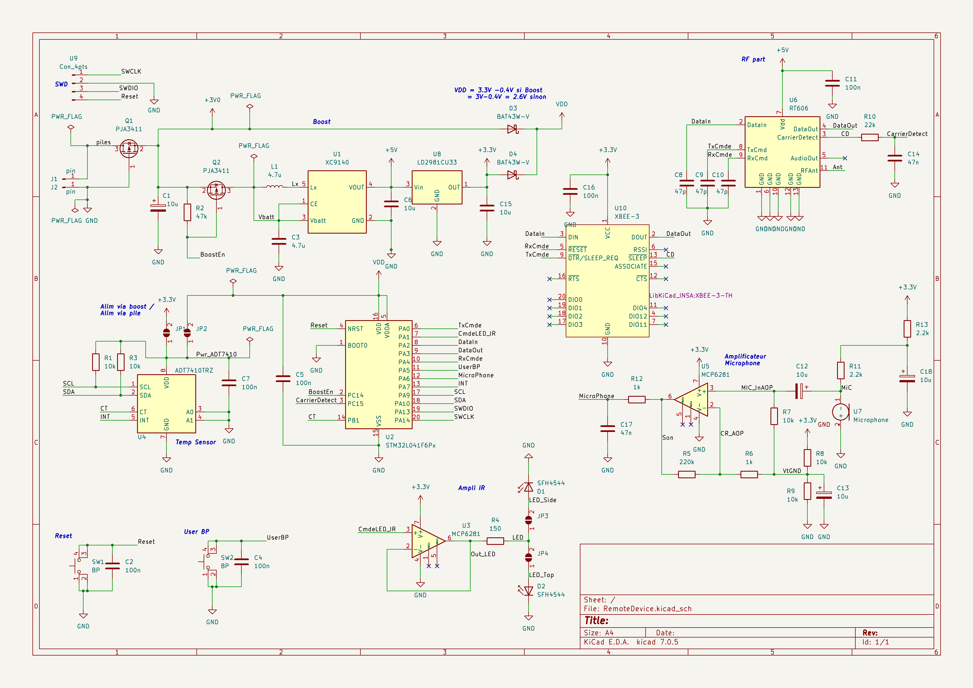

Diagramme de classes

Diagramme de classe de l'aspect comminication

Diagramme de classes de la télécommande climatisation

Diagramme de classes de l'ensemble du Remote Device

Algorithme provisoire Remote Device

Description du code provisoire des deux côtés

Côté Remote Device (My = 0xA0)
WakeUp 2mn (mesuré 1mn45),
Emission température (3 essais en attente réponse ordre clim),
Réception ordre (pour l'instant Stop)
Emission Warning (3 essais en attente réponse Ack),
Go Sleep stdby

Watchdog LPTIM : Emission code Erreur ? Non.
→ le handler ne peut pas émettre car il bloque toute interruption. Il faut donc mémoriser pour un envoie ultérieur.
→ utilisation des backup register.
Pour l'instant le WD rendort le système pour sauver les piles. Le UC ne peut pas le savoir.

Côté UC (My = 0xBB)
Voir commentaire précis dans le fichier principal KEIL :
\SolarDeviceManagement_2023\CentralUnit\CodeKEIL\ReadingRmDvBasic

Fonctionnalité UC
→ affichage température (retour cmde clim , 1 seul essai)
→ affichage warning (retour Ack, 1 seul essai)
→ comptage des émissions

Le but est d'atteindre le nombre de transmissions correspondant à une utilisation sur deux ans, sans que les piles ne lâchent. Le timing RTC est calculé à 2mn. En réalité on mesure plutôt 1mn45s.
Sur deux années, avec un contrôle actualisé à 30mn, et sur une durée de 16h (HP), il y a 32 transmissions. Sur 365J/ans cela donne 11680 transmissions. Sur deux ans, 23360.
Avec une occurrence de 1mn45sec, on obtient une durée 40880 minutes, soit 681heures, cad 28jours.
→ le but du test est de constater si les piles tiennent ou non.
→ Si oui, il faudra aussi mesurer le courant de standby pour évaluer l'énergie sur deux ans.
→ Enfin, précisons que le fonctionnement sera de mise surtout l'hivers, voire même exclusivement l'hivers (6 à 8 mois) et non 12.

Mesures de tensions des piles
A 4 jours environ (eq ) V_{piles} = 3.11V.

Analyse des échanges

Fonctionnement attendu (tout OK au premier essais de communication):

RmDv vers UC : Envoie température
My|Dest|CodeTemp | 4 bytes float
#####|Long =9 |0xA0|0xBB|0x65 | 4 bytes | CRC|

UC vers RmDv : retour heure et code stop
My|Dest|CodeHeureClim | 6 bytes HHMMSS|_Stop
#####|Long =12 (0x0C) |0xBB|0xA0|0x66|123456|0xC0|CRC

RmDv vers UC : Bilan warning
My|Dest|MssgWarningCode | Code
#####|Long =6 |0xA0|0xBB|0x64 | 10 à 14| CRC|

UC vers RmDv : retour Ack
My|Dest|CodeAck |
#####|Long =5 |0xBB|0xA0|0x67||CRC

Bilan, 4 transmissions réseau :
|0xA0|0xBB|0x65 | 4 bytes | : Température
|0xBB|0xA0|0x66|123456|0xC0| : retour cmde heure et cmde climatisation
|0xA0|0xBB|0x64 | 10 à 14 (0x0A à 0x0E)| : Warning
|0xBB|0xA0|0x67| : Ack

Fonctionnement réel
Sur une portée faible, tout fonctionne parfaitement, du premier coup. Lorsqu'on s'éloigne (RmDv sur le canapé), on observe :
- sur l'UC message “no cmde Received”, ce qui veut dire que 3 tentatives ont échoué,
- si on diminue un peu la distance, on peut voir apparaître “Fail Try 1” mais curieusement jamais “fail try 2”.

Analyse en sniffant la transmission
On place au milieu du trajet une carte KEIL + RT606 à 38400 Hz avec en plus une liaison série sur le PC avec XCTU.
Le système récupère les trames “réseau” donc on voit les @ source et destination.

Voici ce qu'on voit dans la situation distance longue :

en décodant :
1.RmDv → UC : Température (premier essai)
2.UC → RmDv : retour heure / ordre climatisation
3.RmDv → UC : Température (donc ordre clim non reçu par RmDv) / échec 1 (second essai).
4.UC → RmDv : retour heure / ordre climatisation
5.RmDv → UC : Température (donc ordre clim non reçu par RmDv) / échec 2 (troisième essai).
6.UC → RmDv : retour heure / ordre climatisation
7.RmDv → UC : Emission du warning (ici “no clim order received”) (premier essai)
8.UC → RmDv : Ack (l'UC a terminé son activité)
9.RmDv → UC : Emission du warning (ici “no clim order received”) (second essai)
10.RmDv → UC : Emission du warning (ici “no clim order received”) (dernier essai)

Constat : asymétrie dans l'émission / réception :
Soit l'UC reçoit très bien mais peine à émettre, soit le RmDv émet très bien mais peine à recevoir.

→ TEST à faire, rapprocher le sniffer près de l'UC puis du RmDv

To DO

→ FAIT a faire fonction automatique pour envoyer 3 message max timeout (encapsulation), plus propre
→ caler la fonction de recalage du temps entre deux émissions
→ Code RTC externe à faire 103!! pas possible sur la carte rzo capteur, même en remap !

TEST 1mois à partir de 02/09/2023, test d'autonomie.

→ remettre la connectique en place
piles
Connectique sonde

